
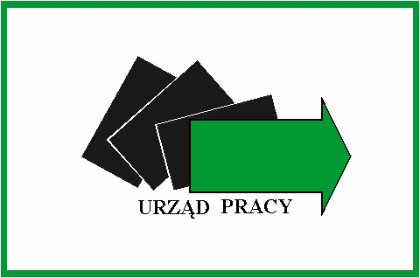
Projekt współfinansowany ze środków Unii Europejskiej w ramach Europejskiego Funduszu Społecznego
Powiatowy Urząd Pracy w Chełmie

OA/MŚ/3431- 03/11 Chełm, dn.02.08.2011r.

ZAWIADOMIENIE O WYBORZE NAJKORZYSTNIEJSZEJ OFERTY
Na podstawie art.92 ust.2 ustawy z dnia 29 stycznia 2004r. Prawo zamówień publicznych (tekst jednolity Dz.U. z 2010r., Nr 113, poz. 759 z późn.zm.) zwanej dalej ustawą Powiatowy Urząd Pracy w Chełmie jako Zamawiający w postępowaniu w trybie przetargu nieograniczonego o wartości mniejszej niż kwoty określone w przepisach wydanych na podstawie art.11 ust.8 ustawy, którego przedmiotem jest organizacja szkolenia grupowego dla 15 osób bezrobotnych w zakresie „Opiekunka osób starszych i niepełnosprawnych” realizowanego w ramach Projektu pt. ”Aktywni na rynku pracy” w ramach Programu Operacyjnego Kapitał Ludzki współfinansowany ze środków Europejskiego Funduszu Społecznego, Priorytet VI „Rynek pracy otwarty dla wszystkich”, Działanie 6.1 „Poprawa dostępu do zatrudnienia oraz wspieranie aktywności zawodowej w regionie”, Poddziałanie 6.1.3 „Poprawa zdolności do zatrudnienia oraz podnoszenia poziomu aktywności zawodowej osób bezrobotnych” finansowanego ze środków Europejskiego Funduszu Społecznego
zawiadamia, że:
jako najkorzystniejsza została wybrana oferta złożona przez Wykonawcę Pana Piotra Wasaka prowadzącego działalność gospodarczą pod nazwą Ośrodek Szkolenia Dokształcania i Doskonalenia Kadr Kursor ,ul. Narutowicza 62, 20-013 Lublin.

Streszczenie oceny i porównanie złożonych ofert:

1. Oferta złożona przez Wykonawcę Zakład Doskonalenia Zawodowego, ul. Królewska 15, 20-109 Lublin uzyskała n/w ilość punktów w ocenie dokonanej w oparciu o kryteria oceny ofert określone w SIWZ tj.:
- Cena - 35,19 pkt.
- Sposób organizacji zajęć praktycznych określonych w programie - 4,00pkt.
- Materiały szkoleniowe oraz odzież robocza - 3,00pkt.
- Posiadanie przez instytucję szkoleniową certyfikatu jakości usług – 3,33pkt.
- Kwalifikacje i doświadczenie kadry dydaktycznej w prowadzeniu zajęć – 24,23pkt.
łącznie : 69,75 pkt.

2. Oferta złożona przez Wykonawcę Konsorcjum: Fundacja Inicjatyw Lokalnych – Lider, ul. Rynek 7, 20-111 Lublin oraz Lubelską Fundację Rozwoju – Partner, ul. Łucka 7/9, 00-842 Warszawa uzyskała n/w ilość punktów w ocenie dokonanej w oparciu o kryteria oceny ofert określone w SIWZ tj.:
- Cena - 40,00 pkt.
- Sposób organizacji zajęć praktycznych określonych w programie - 5,00pkt.
- Materiały szkoleniowe oraz odzież robocza - 3,00pkt.
- Posiadanie przez instytucję szkoleniową certyfikatu jakości usług – 3,33 pkt.
- Kwalifikacje i doświadczenie kadry dydaktycznej w prowadzeniu zajęć – 32,82pkt.
łącznie : 84,15 pkt.
3. Oferta złożona przez Wykonawcę Pana Piotra Wasaka prowadzącego działalność gospodarczą pod nazwą Ośrodek Szkolenia Dokształcania i Doskonalenia Kadr Kursor, ul. Narutowicza 62, 20-013 Lublin uzyskała największą ilość punktów w ocenie dokonanej w oparciu o kryteria oceny ofert określone w SIWZ
- Cena - 35,75 pkt.
- Sposób organizacji zajęć praktycznych określonych w programie - 4,00pkt.
- Materiały szkoleniowe oraz odzież robocza - 5,00pkt.
- Posiadanie przez instytucję szkoleniową certyfikatu jakości usług – 10,00pkt.
- Kwalifikacje i doświadczenie kadry dydaktycznej w prowadzeniu zajęć – 37,54pkt.
łącznie : 92,29 pkt.

Zatwierdził
Z-ca Dyrektora Powiatowego Urzędu Pracy w Chełmie
/-/ Regina Półkośnik

